Ein Gemäldekatalog
CPS
2025-10-28
Table of contents

Stuttgart, Schloss Solitude

Stuttgart, Schloss Solitude
Wikibase-Eintrag: Stuttgart, Schloss Solitude
Adresse: Solitude 1, 70197, Stuttgart, Baden-Württemberg, Deutschland
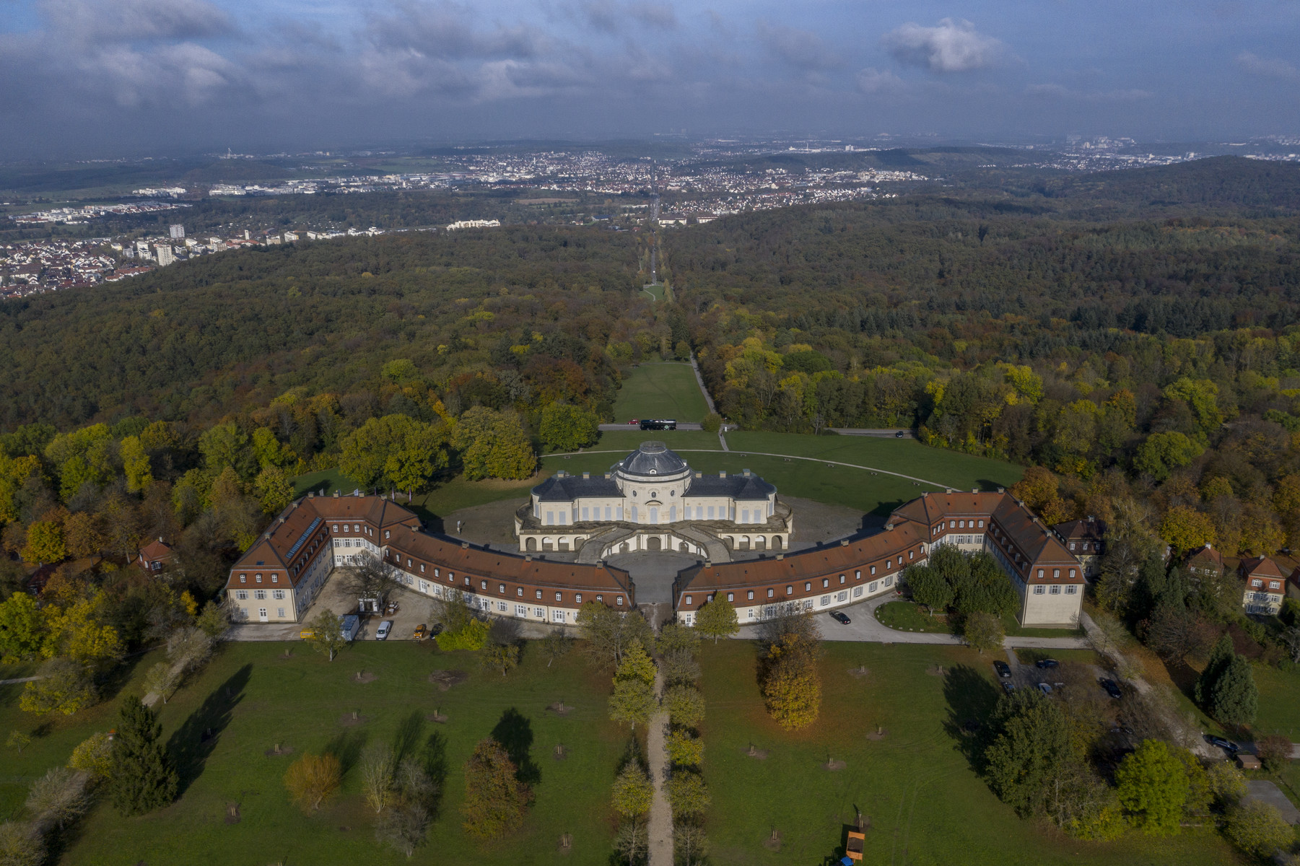
Stuttgart, Schloss Solitude. Foto: Bunz, Achim

Ausstellung
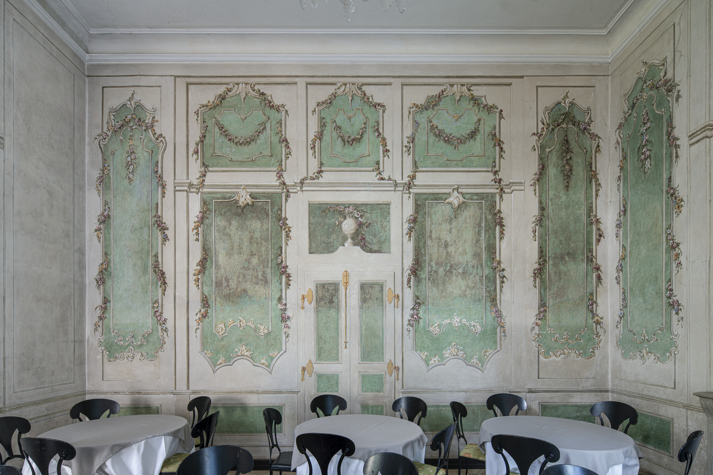
Wanddekoration mit Blumengirlanden. Foto: Bunz, Achim
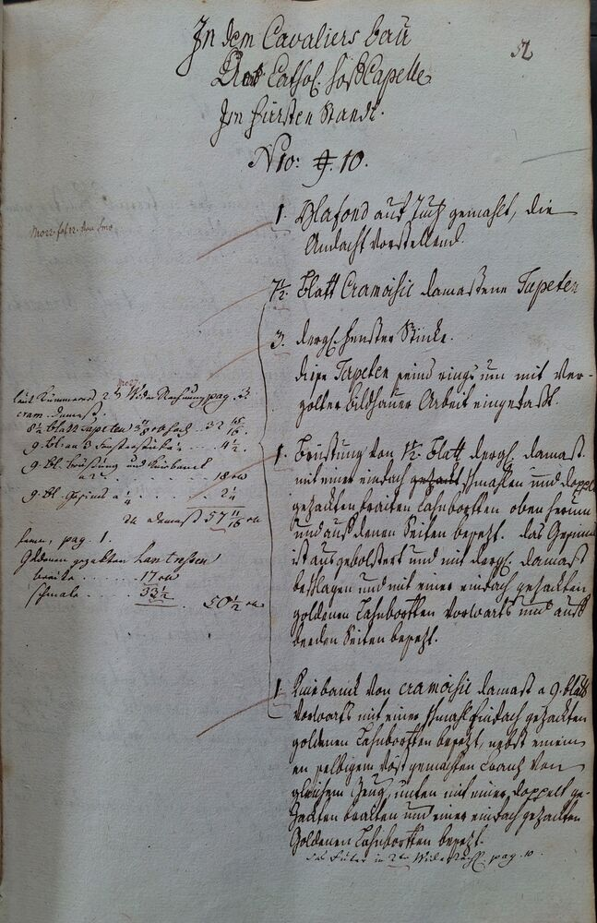
Die Andacht. Foto: Seeger, Ulrike
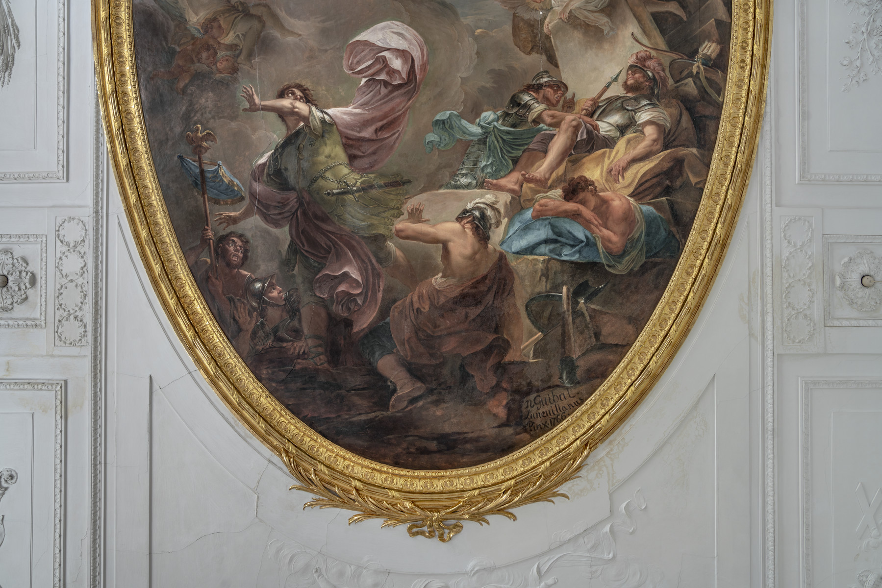
Auferstehung Christi. Foto: Bunz, Achim
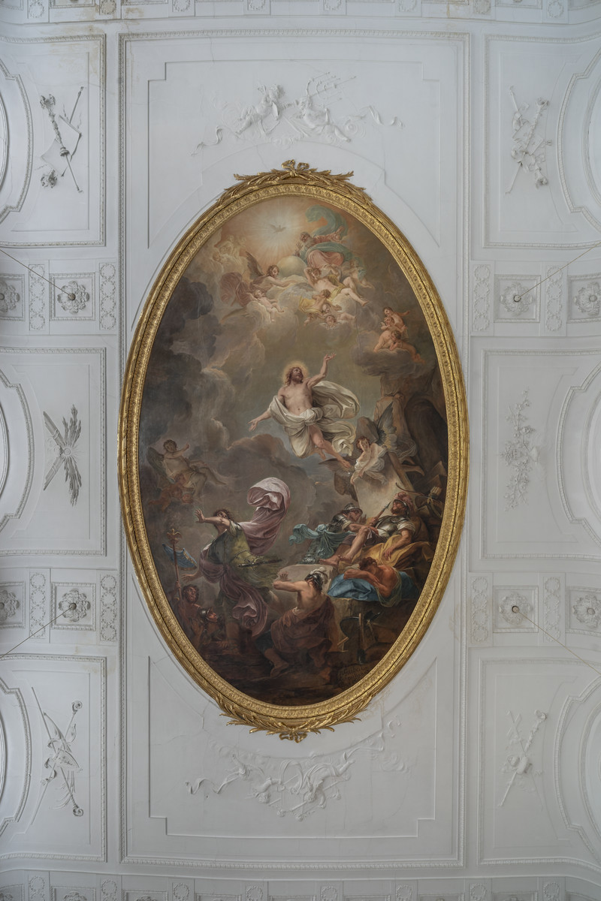
Auferstehung Christi. Foto: Bunz, Achim
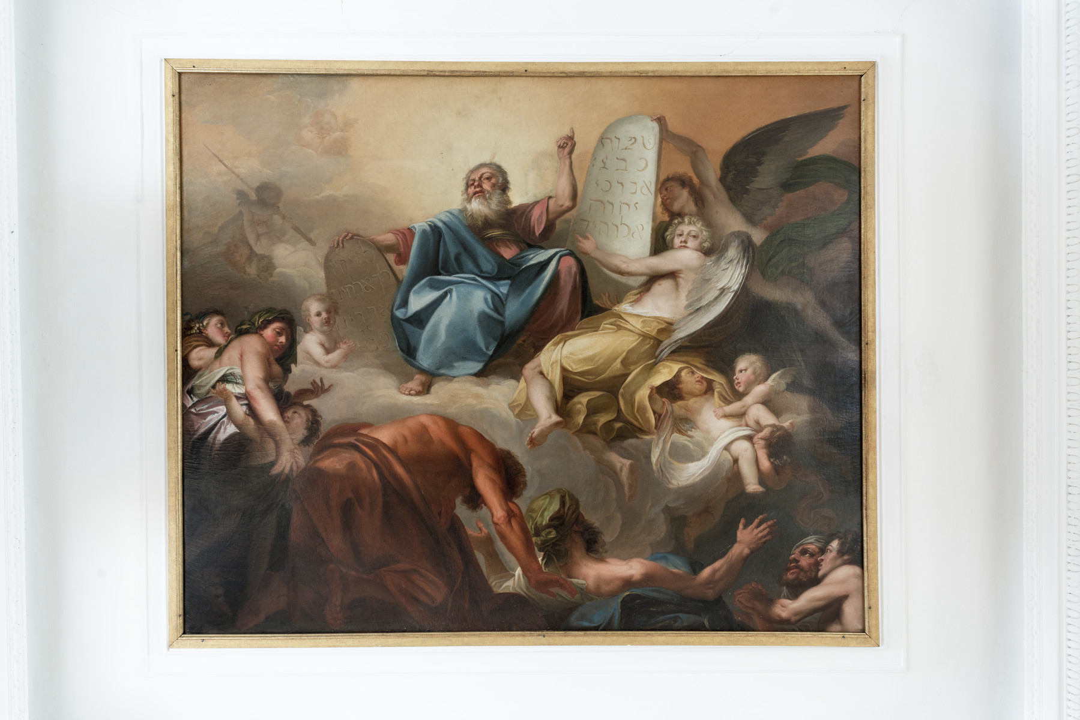
Moses mit den Gesetzestafeln. Foto: Bunz, Achim
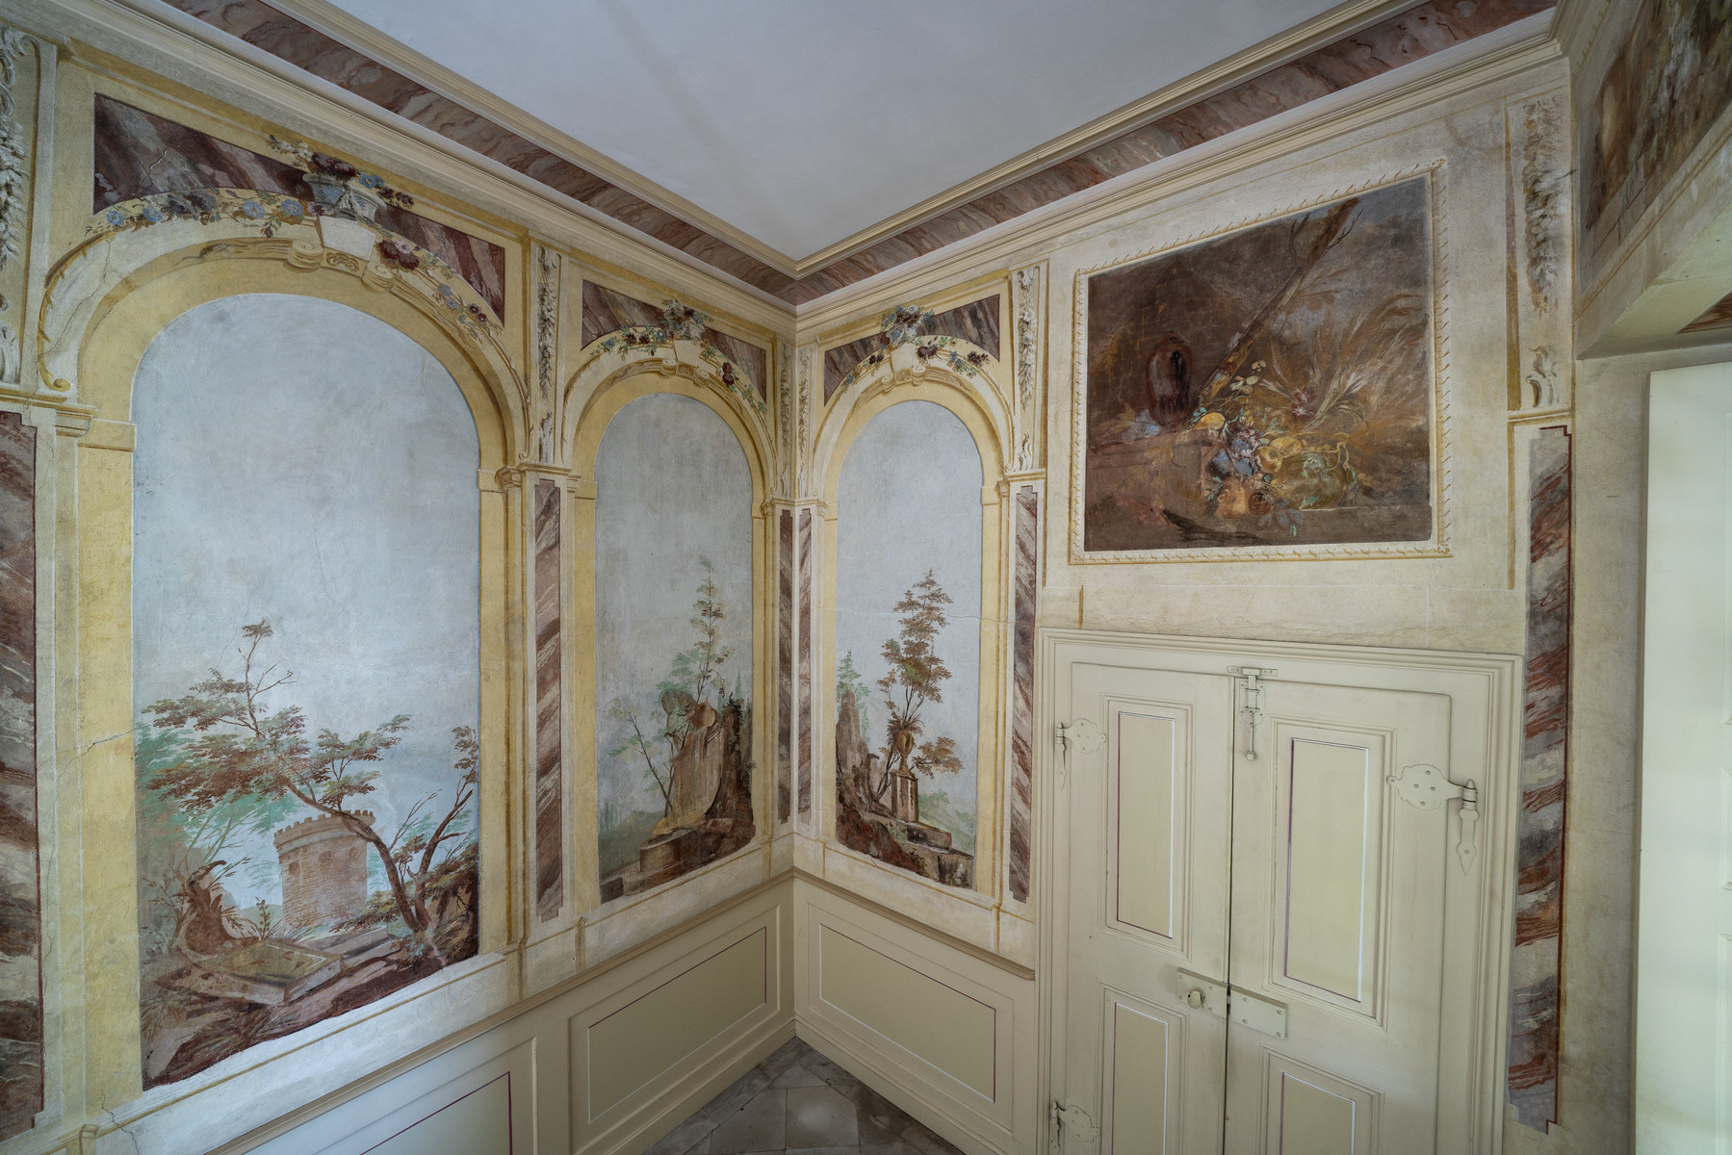
Ruinenlandschaften. Foto: Bunz, Achim
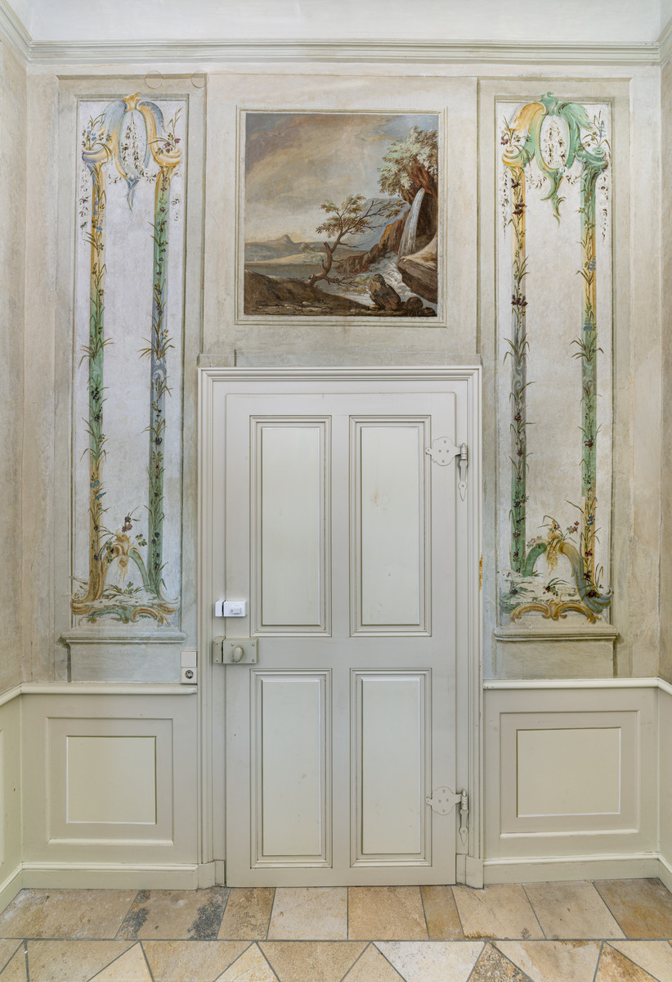
Wanddekoration mit Blumengirlanden. Foto: Bunz, Achim
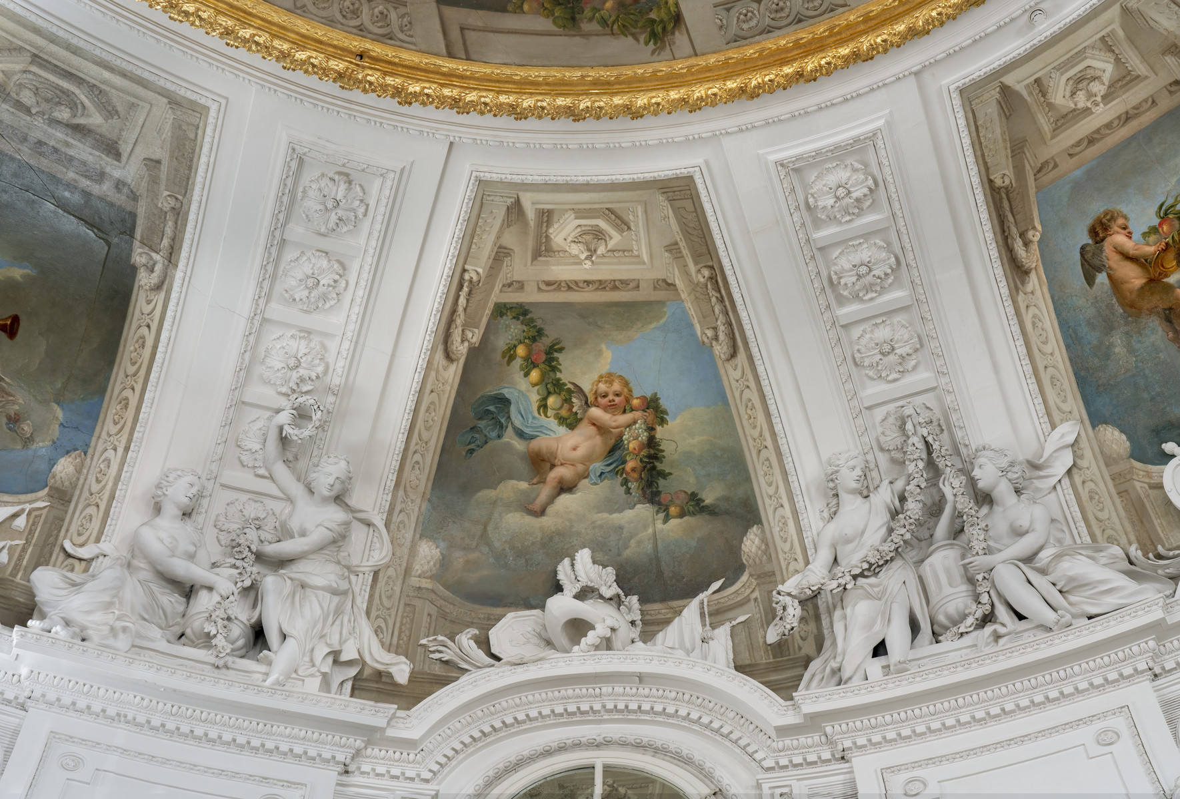
Zwickelfelder der Voute. Foto: Bunz, Achim
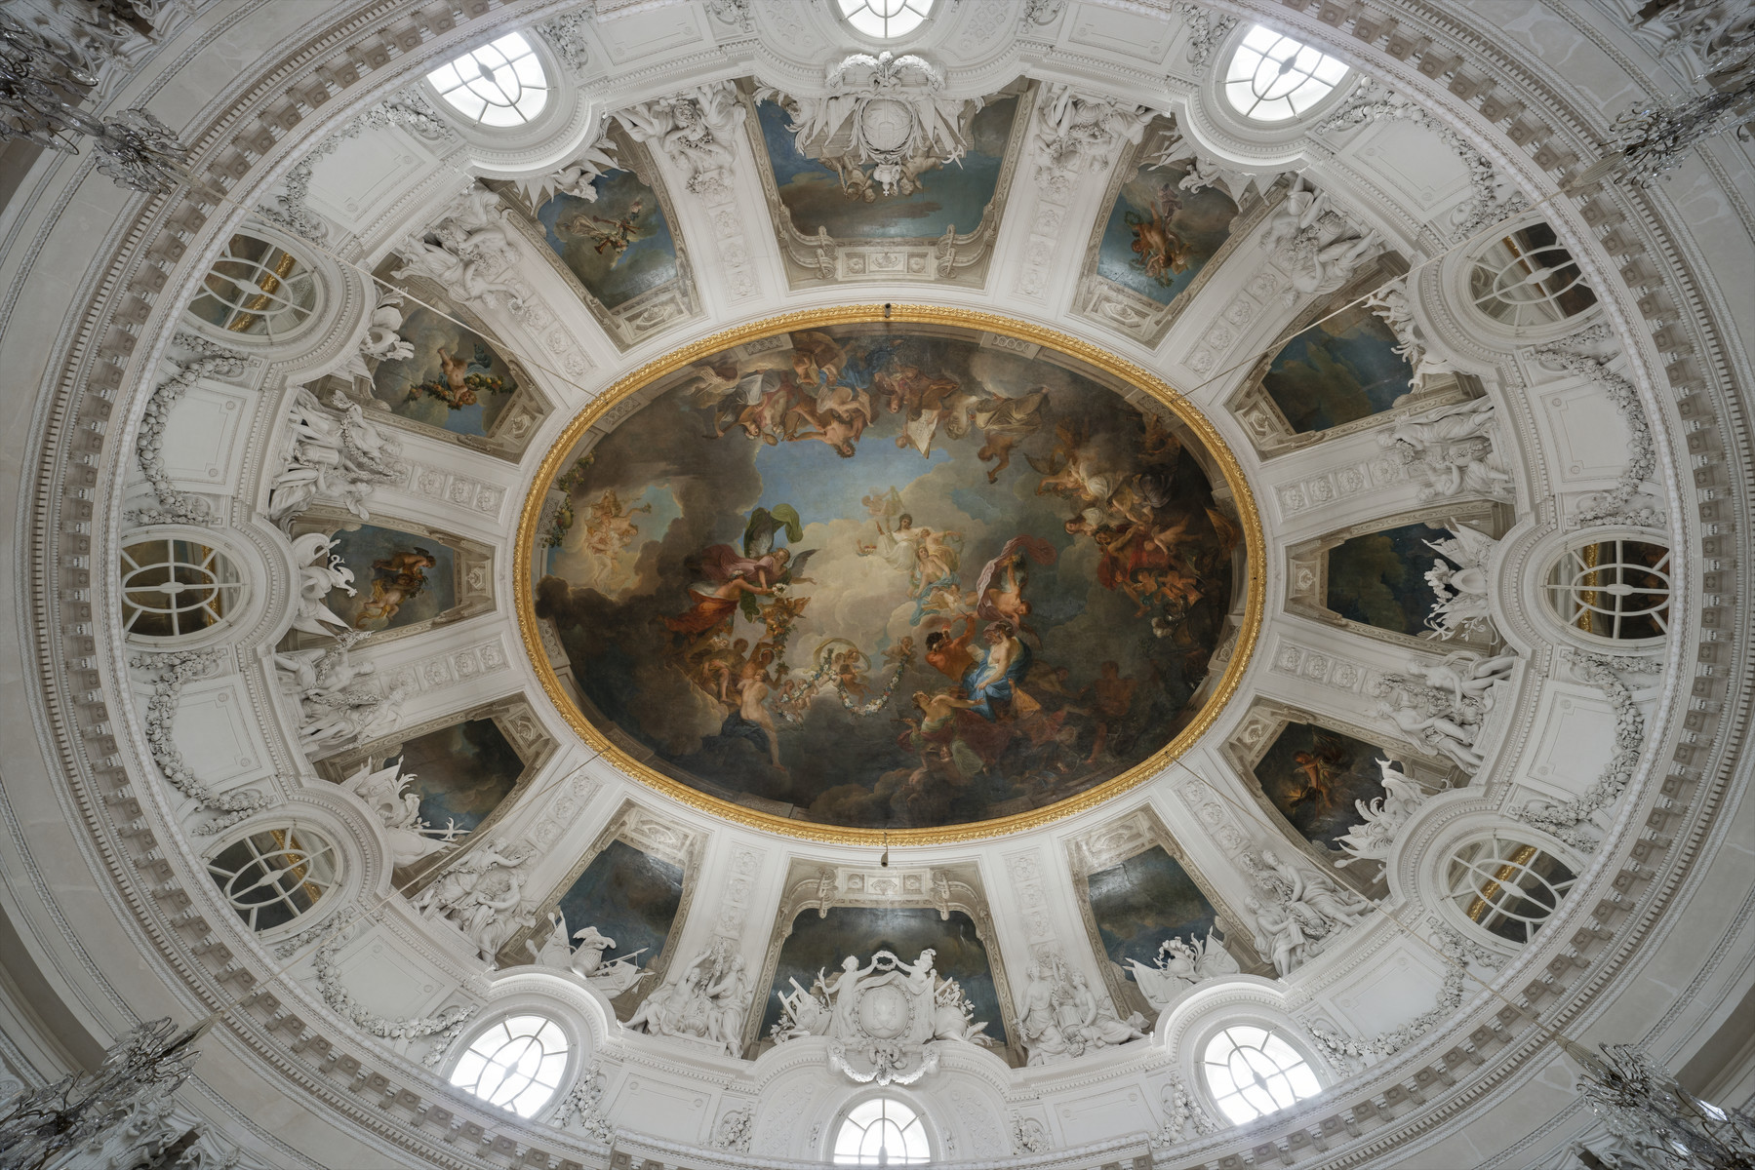
Zwickelfelder der Voute. Foto: Bunz, Achim
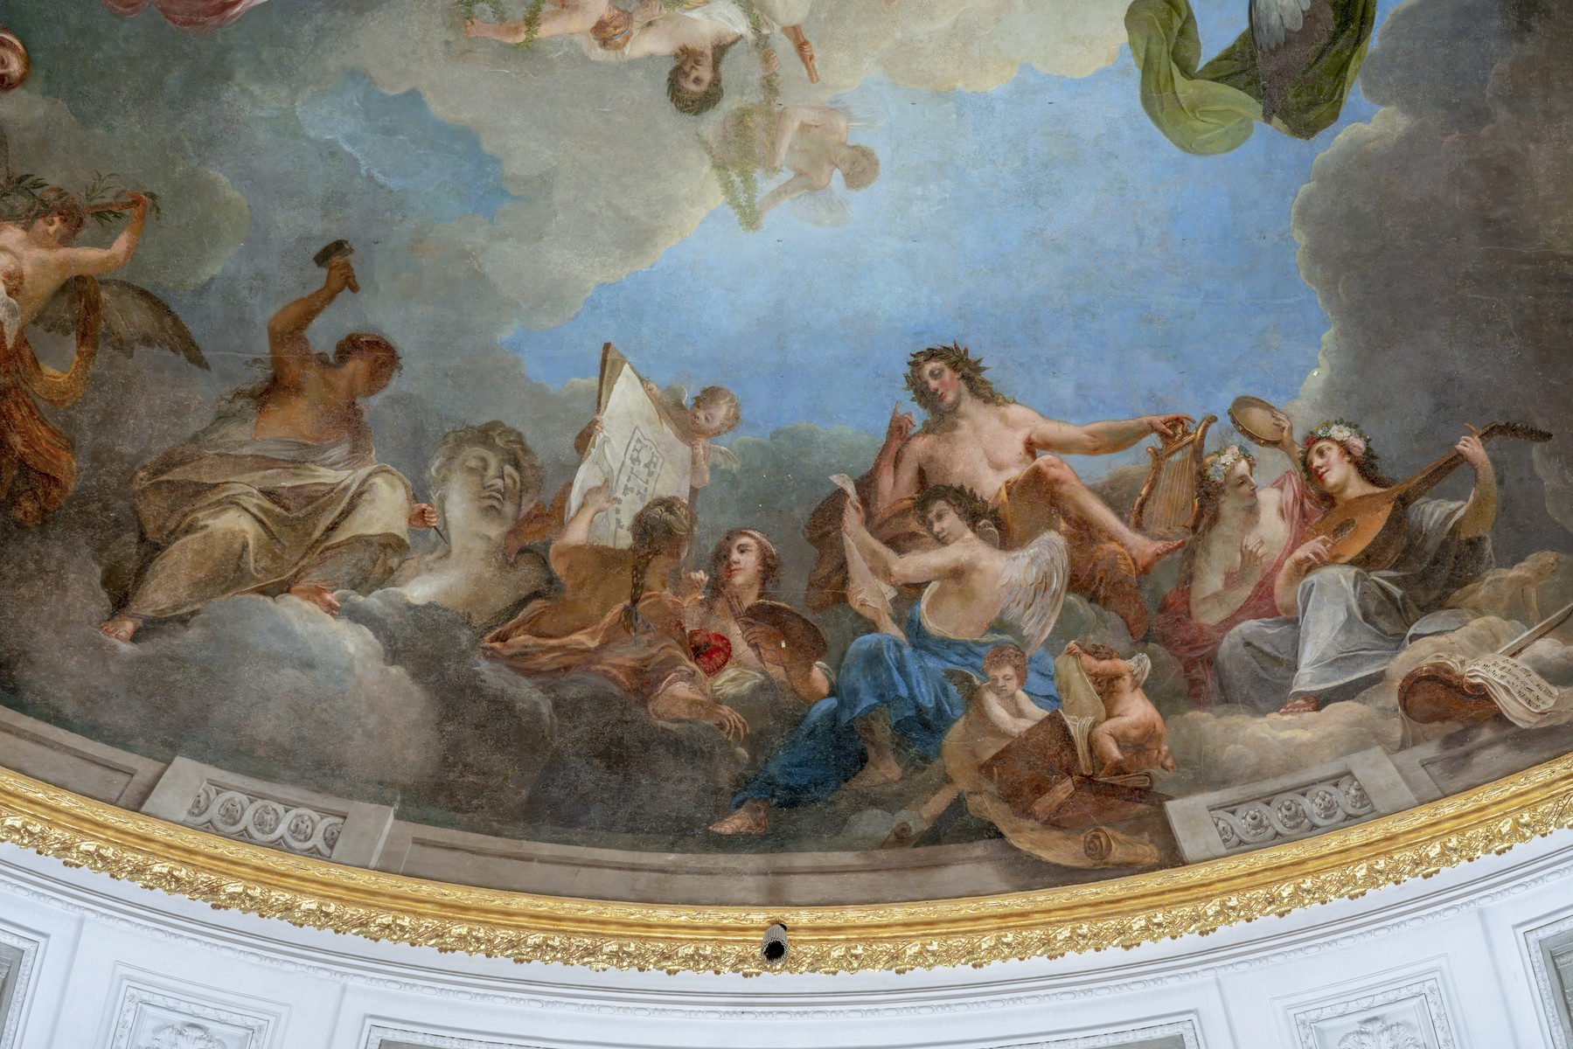
Die Regierung Herzog Carl Eugens befördert das Wohlergehen des Landes. Foto: Bunz, Achim
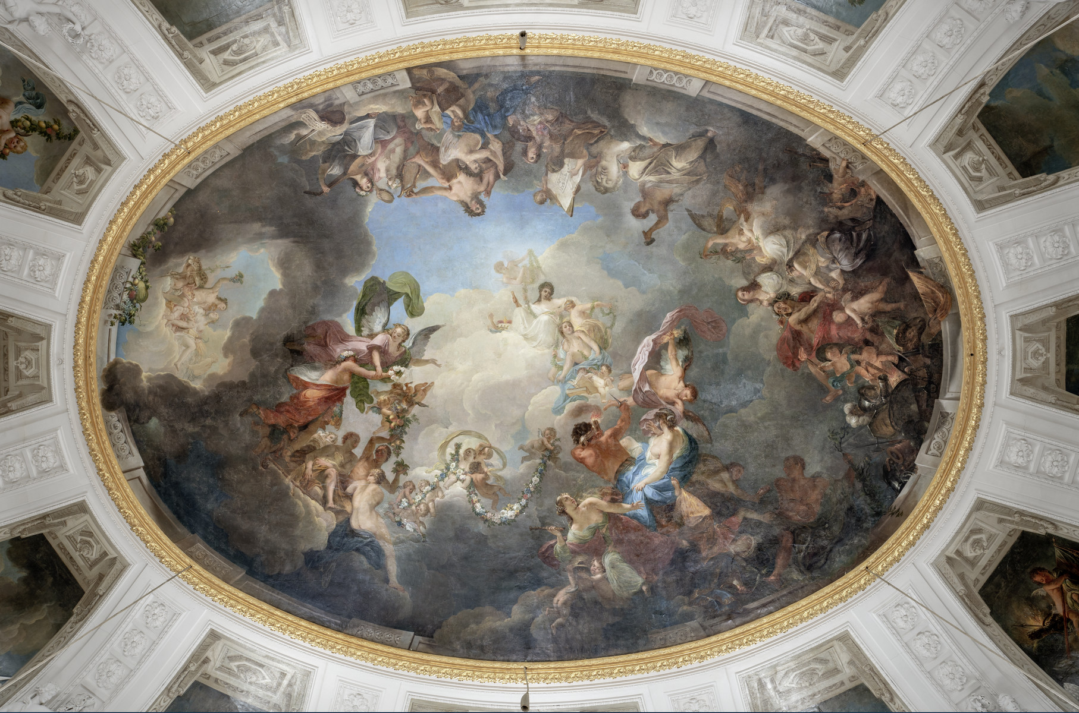
Die Regierung Herzog Carl Eugens befördert das Wohlergehen des Landes. Foto: Bunz, Achim
Die Regierung Herzog Carl Eugens befördert das Wohlergehen des Landes. Foto: Bunz, Achim
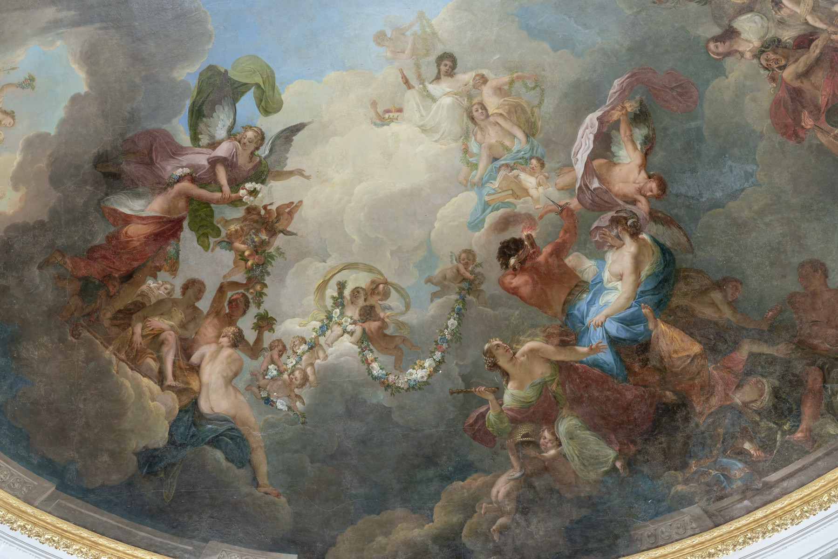
Die Regierung Herzog Carl Eugens befördert das Wohlergehen des Landes. Foto: Bunz, Achim
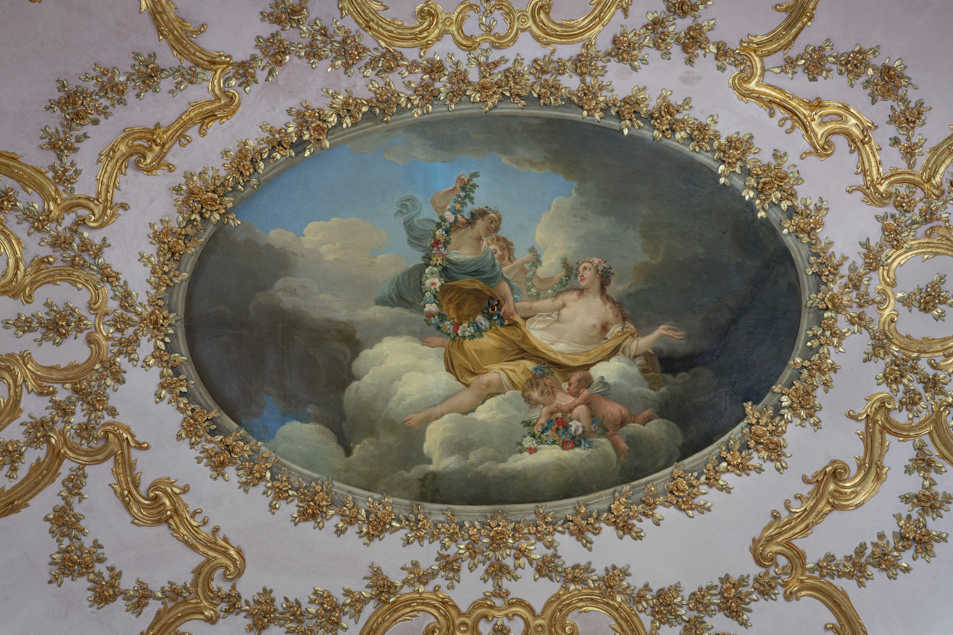
Aurora. Foto: Bunz, Achim

Gebäude und Kunstwerke

Stuttgart, Schloss Solitude
Stuttgart, Schloss Solitude. Foto: Bunz, Achim
Wikibase: Stuttgart, Schloss Solitude

Stuttgart, Schloss Solitude, Lustschloss
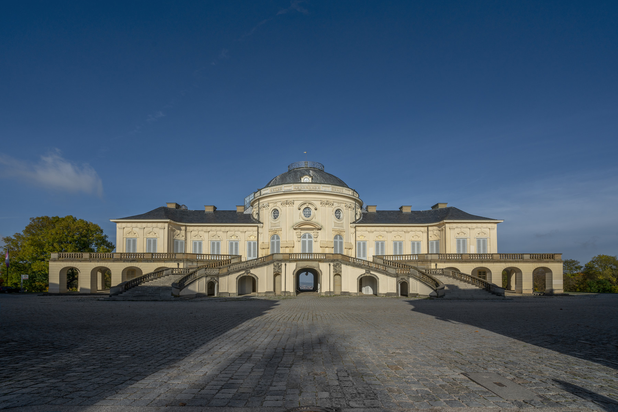
Stuttgart, Schloss Solitude, Lustschloss. Foto: Bunz, Achim
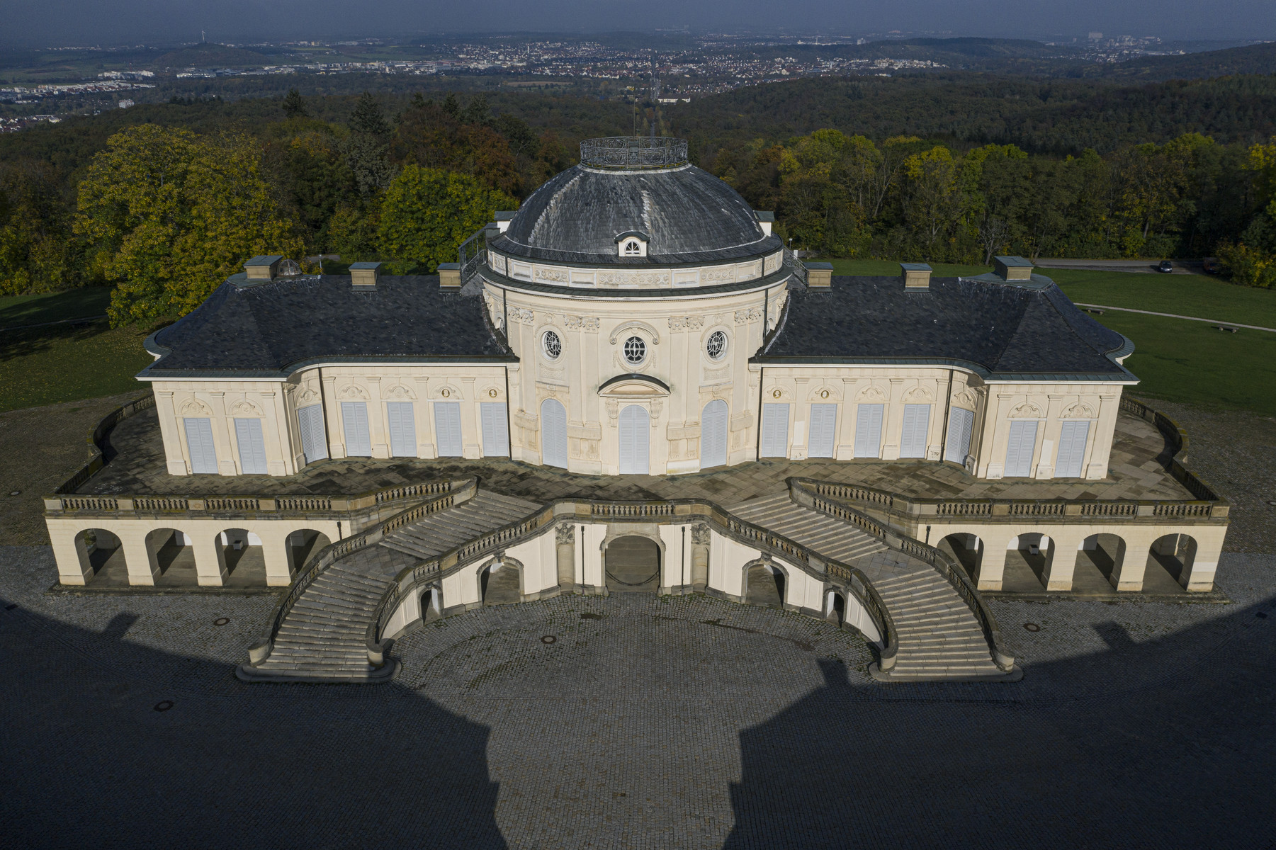
Stuttgart, Schloss Solitude, Lustschloss. Foto: Bunz, Achim
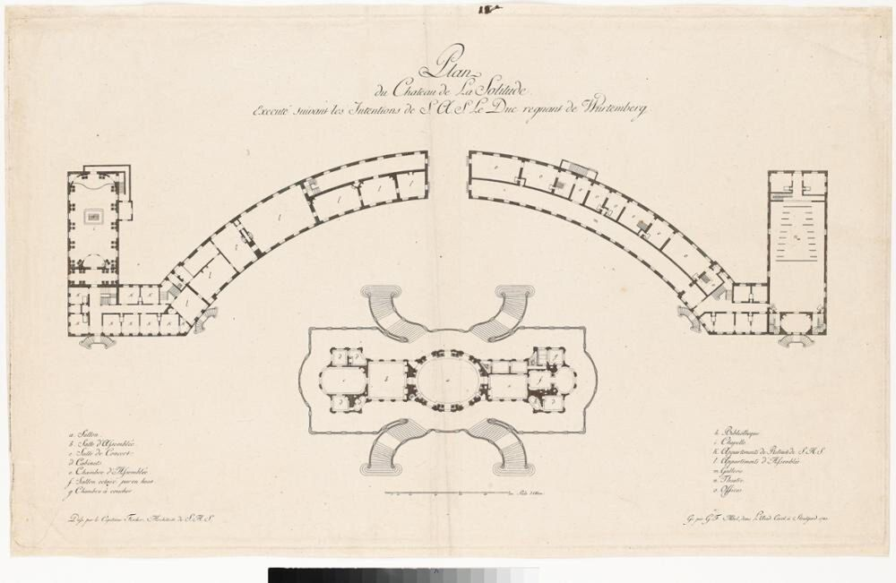
Stuttgart, Schloss Solitude, Lustschloss. Foto: Staatsgalerie Stuttgart
Wikibase: Stuttgart, Schloss Solitude, Lustschloss (Bauwerk)

Prunkappartement Herzog Carl Eugens
Wikibase: Prunkappartement Herzog Carl Eugens (Raumfolge)

Palmenzimmer
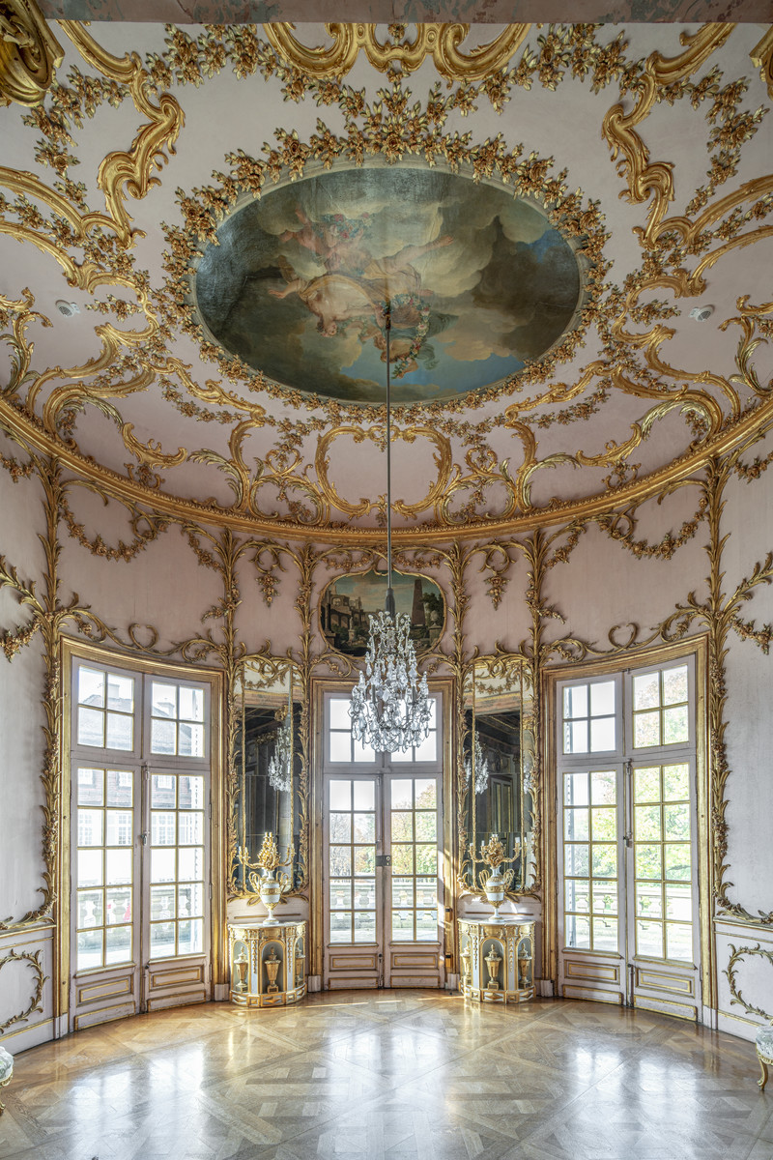
Palmenzimmer. Foto: Bunz, Achim
Wikibase: Palmenzimmer (Raum)

Aurora
Aurora. Foto: Bunz, Achim
Wikibase: Aurora (Malerei)

Erschließungsraumfolge des Schlosses
Wikibase: Erschließungsraumfolge des Schlosses (Raumfolge)

Saal
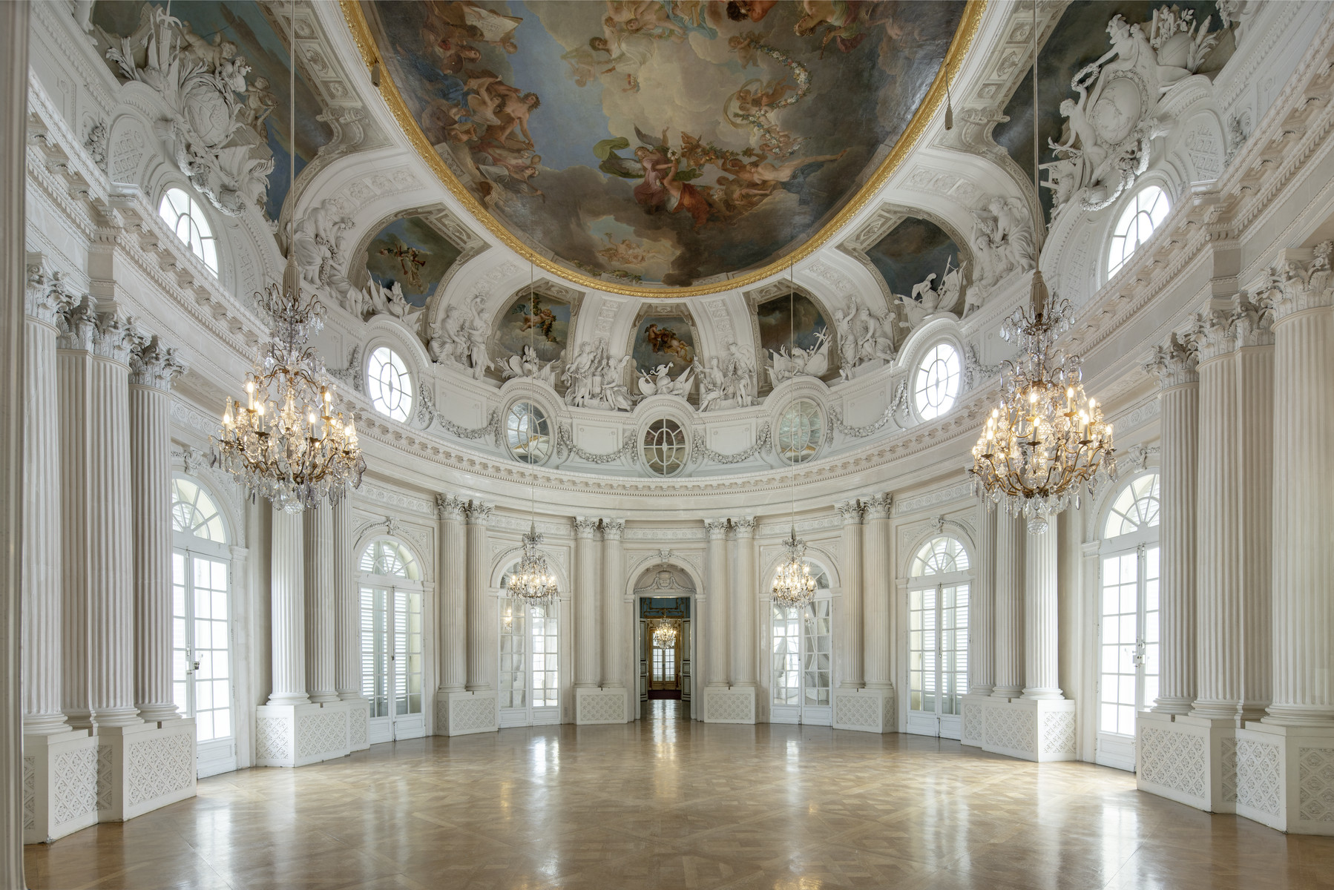
Saal. Foto: Bunz, Achim
Saal. Foto: Bunz, Achim
Wikibase: Saal (Raum)

Die Regierung Herzog Carl Eugens befördert das Wohlergehen des Landes
Die Regierung Herzog Carl Eugens befördert das Wohlergehen des Landes. Foto: Bunz, Achim
Die Regierung Herzog Carl Eugens befördert das Wohlergehen des Landes. Foto: Bunz, Achim
Die Regierung Herzog Carl Eugens befördert das Wohlergehen des Landes. Foto: Bunz, Achim
Die Regierung Herzog Carl Eugens befördert das Wohlergehen des Landes. Foto: Bunz, Achim
Wikibase: Die Regierung Herzog Carl Eugens befördert das Wohlergehen des Landes (Malerei)

Zwickelfelder der Voute
Zwickelfelder der Voute. Foto: Bunz, Achim
Zwickelfelder der Voute. Foto: Bunz, Achim
Wikibase: Zwickelfelder der Voute (Malerei)

Sockelgeschoss
Wikibase: Sockelgeschoss (Raumfolge)

Kabinett
Kabinett. Foto: Bunz, Achim
Kabinett. Foto: Bunz, Achim
Wikibase: Kabinett (Raum)

Wanddekoration mit Blumengirlanden
Wanddekoration mit Blumengirlanden. Foto: Bunz, Achim
Wikibase: Wanddekoration mit Blumengirlanden (Malerei)

Loggia-Zimmer
Wikibase: Loggia-Zimmer (Raum)

Ruinenlandschaften
Ruinenlandschaften. Foto: Bunz, Achim
Wikibase: Ruinenlandschaften (Malerei)

Stuttgart, Schloss Solitude, Kavaliershäuser
Stuttgart, Schloss Solitude, Kavaliershäuser. Foto: Bunz, Achim
Wikibase: Stuttgart, Schloss Solitude, Kavaliershäuser (Bauwerk)

Sommerspeisesaal
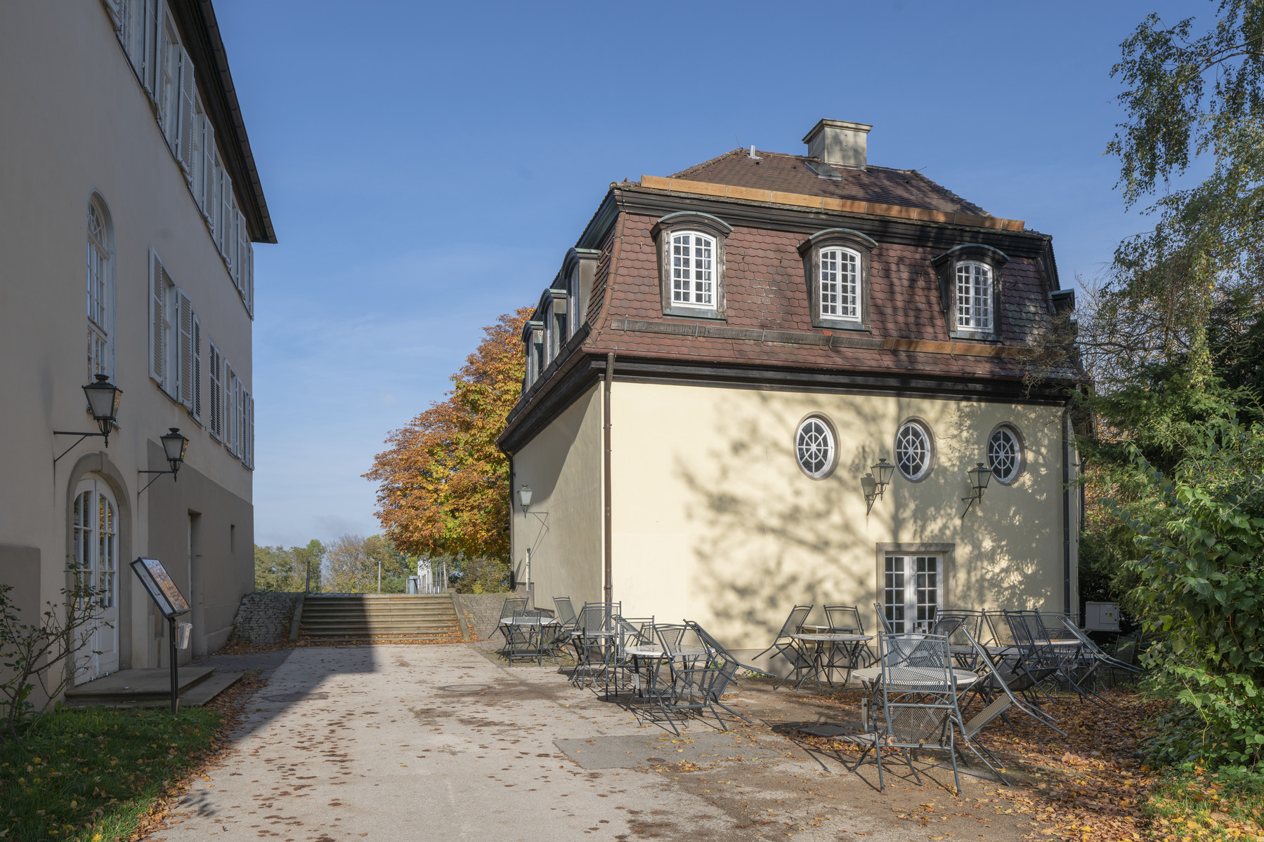
Sommerspeisesaal. Foto: Bunz, Achim
Wikibase: Sommerspeisesaal (Gebäudeteil)

Sommerspeisesaal
Sommerspeisesaal. Foto: Bunz, Achim
Wikibase: Sommerspeisesaal (Raum)

Wanddekoration mit Blumengirlanden
Wanddekoration mit Blumengirlanden. Foto: Bunz, Achim
Wikibase: Wanddekoration mit Blumengirlanden (Malerei)

Stuttgart, Schloss Solitude, Kavaliersbauten
Stuttgart, Schloss Solitude, Kavaliersbauten. Foto: Bunz, Achim
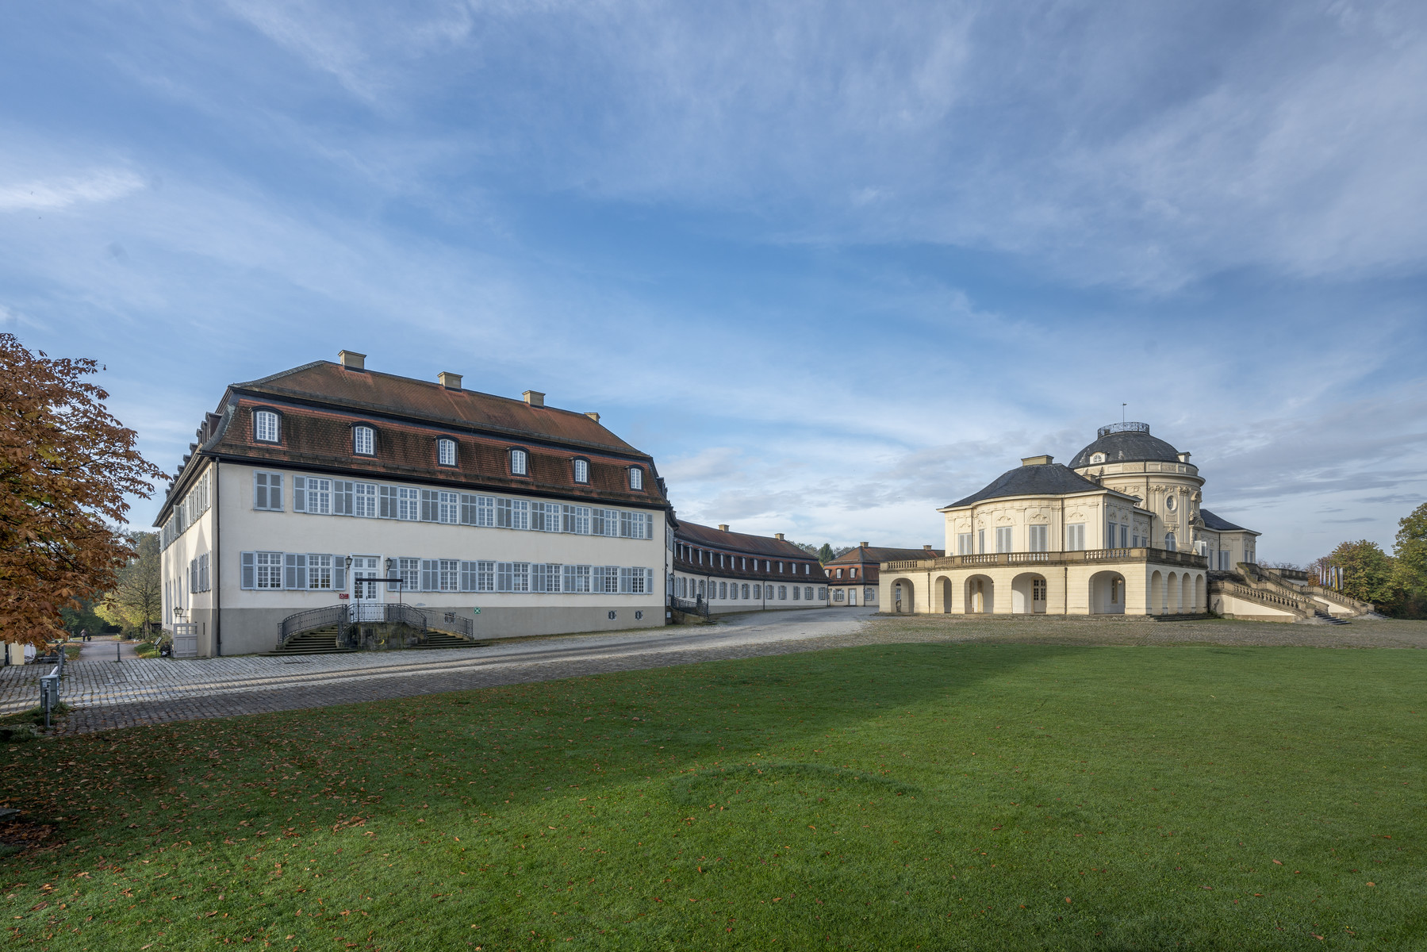
Stuttgart, Schloss Solitude, Kavaliersbauten. Foto: Bunz, Achim
Stuttgart, Schloss Solitude, Kavaliersbauten. Foto: Staatsgalerie Stuttgart
Wikibase: Stuttgart, Schloss Solitude, Kavaliersbauten (Bauwerk)

Schlosskapelle
Schlosskapelle. Foto: Bunz, Achim
Schlosskapelle. Foto: Staatsgalerie Stuttgart
Wikibase: Schlosskapelle (Gebäudeteil)

Herrschaftsloge
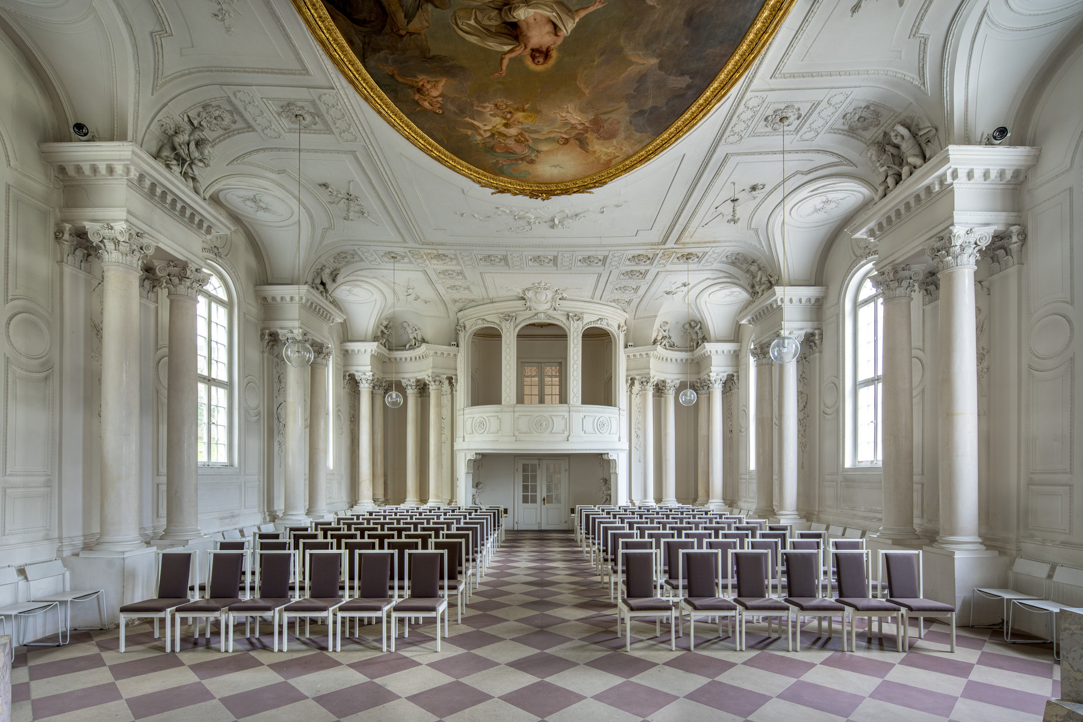
Herrschaftsloge. Foto: Bunz, Achim
Wikibase: Herrschaftsloge (Raum)

Die Andacht
Die Andacht. Foto: Seeger, Ulrike
Wikibase: Die Andacht (Malerei)

Kapellenraum
Kapellenraum. Foto: Bunz, Achim
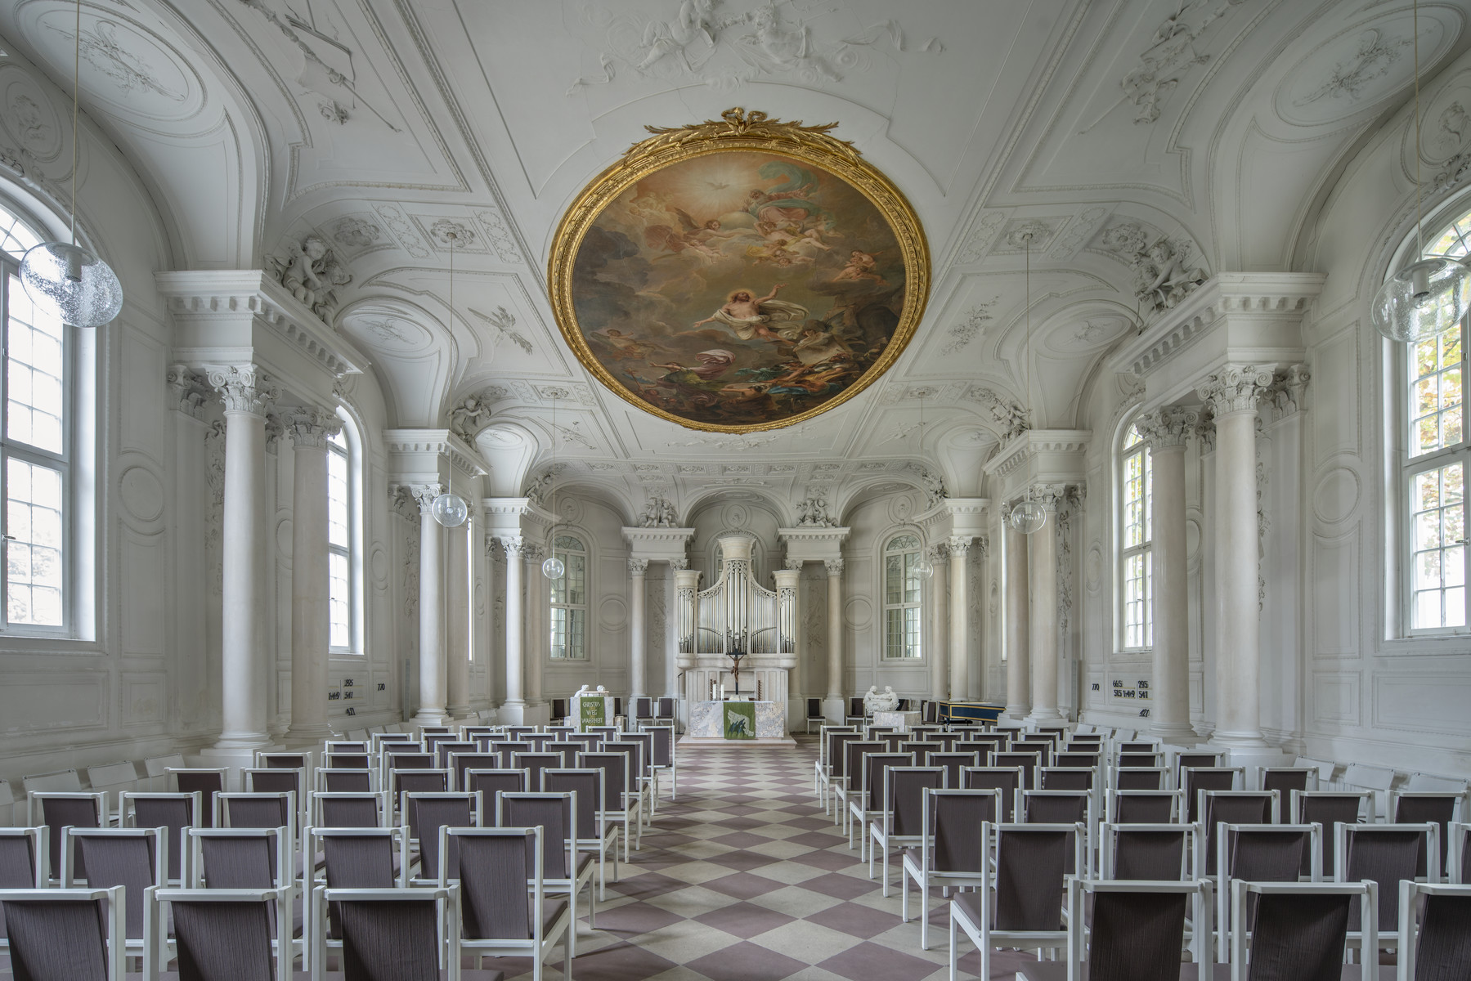
Kapellenraum. Foto: Bunz, Achim
Wikibase: Kapellenraum (Raum)

Auferstehung Christi
Auferstehung Christi. Foto: Bunz, Achim
Auferstehung Christi. Foto: Bunz, Achim
Wikibase: Auferstehung Christi (Malerei)

Vestibül der Herrschaftsloge
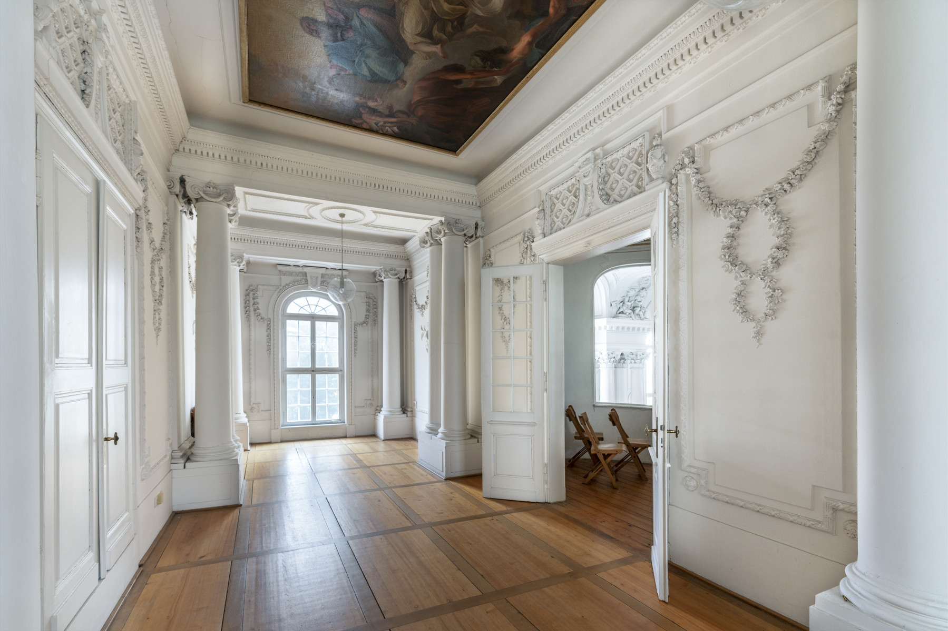
Vestibül der Herrschaftsloge. Foto: Bunz, Achim
Wikibase: Vestibül der Herrschaftsloge (Raum)

Moses mit den Gesetzestafeln
Moses mit den Gesetzestafeln. Foto: Bunz, Achim
Wikibase: Moses mit den Gesetzestafeln (Malerei)

Impressum
Eine CPS-Demonstrationsveröffentlichung unter Verwendung von CbDD-Open-Data.
The content of the demo is a catalogue of a collection of paintings from the Corpus of Baroque Ceiling Painting in Germany (CbDD).
License: MIT License
License information: LICENSE
Creative Commons License This work is licensed under a Creative Commons Attribution-ShareAlike 4.0 International License.

Computational Publishing Service (CPS)
Computational Publishing Service (CPS) - TIB, Hannover as part of the Open Science Lab - OSL Wikibase Data Services | And as part of NFDI4Culture – Consortium for Research Data on Material and Immaterial Cultural Heritage.

About the demo prototype
This publication is a prototype made by the Computational Publishing Service of the Open Science Lab at TIB as part of NFDI4Culture research. The prototype is a proof-of-concept demonstration for the use of Jupyter Notebooks and Wikibase to automatically compile linked open data into a multi-format publication and deposit the publication in an academic repository.
See the software - https://github.com/NFDI4Culture/CPS

